Приложение
к постановлению администрации
города Новочебоксарска
Чувашской Республики
от27.07.2016 №1412

Состав проекта планировки и проекта межевания территории линейного объекта: строительство магистрального водопровода Д-300 мм в I микрорайоне Западного жилого района города Новочебоксарска ЧР
Проект планировки территории.
Часть 1. Основная часть
Том 1. Чертеж планировки территории
Том 2. Положение о планировке территории
Часть 2. Материалы по обоснованию.
Том 3. Графические материалы.
Том 4. Пояснительная записка.
Проект межевания территории.
Часть 3. Основная часть.
Том 5. Чертеж межевания территории.
Том 6. Положение о межевании территории.

Схема размещения линейного объекта.
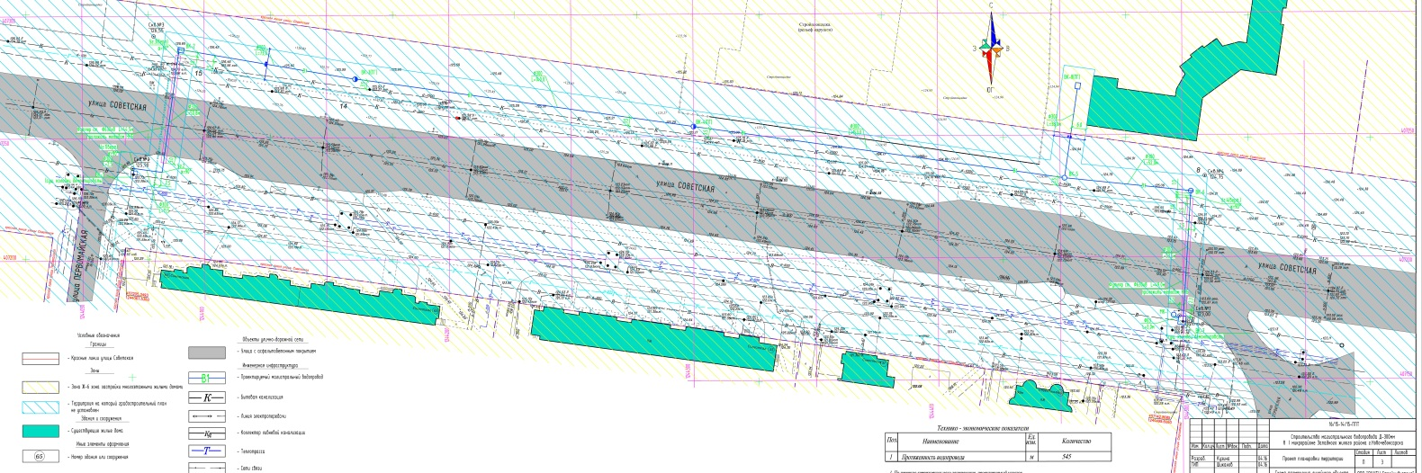

Проект межевания территории
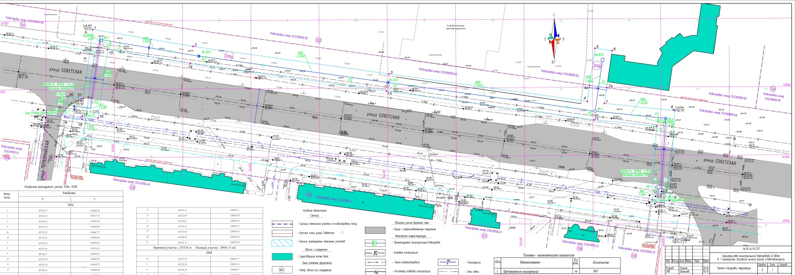
С полным проектом планировки и проектом межевания территории линейного объекта: строительство магистрального водопровода Д-300 мм в I микрорайоне Западного жилого района города Новочебоксарска ЧР можно ознакомиться на официальном сайте города Новочебоксарска www.nowch.cap.ru

